PRUEBA Nº 2
FÍSICA I

NOMBRE:________________________N° CAD._____ CURSO: _____

- DOCENTE(S): Nelson Ríos P. Damaris Arancibia B. Héctor Jaime F.

- FECHA: 10/10/2024

- UNIDAD(ES) DE APRENDIZAJE(S):

- RESULTADO(S) DE APRENDIZAJE(S): Mida cantidades físicas utilizando instrumentos de medición para informar datos experimentales asociados a Física Mecánica.

- TIEMPO: 80 minutos

- PUNTAJE TOTAL: 81 puntos - PUNTAJE PARA APROBAR: 50 puntos

- MATERIALES: Calculadora, lápices y goma.

- INDICACIONES: Responder con lápiz pasta y/o grafito. Al utilizar lápiz pasta NO está permitido el uso del corrector, si desea corregir, utilice tachado (---), si utiliza lápiz grafito, NO tendrá derecho a re-corrección.

- RESULTADOS OBTENIDOS:

PREGUNTA | PUNTAJE ASIGNADO | PUNTAJE OBTENIDO
1 | 21
2 | 16
3 | 22
4 | 24
Puntaje total | 83
 | NOTA

FIRMA DE RECONOCIMIENTO: ______________________________
PREGUNTA Nº 1 (21 Puntos).
Indicador(es) de Evaluación:
Resuelve problemas que permita identificar las variables involucradas en la medición directa e indirecta, interpretando y evaluando físicamente cada uno de los datos obtenidos.
Contenidos Esenciales:
Apreciación, error instrumental, error aleatorio.

En cada una de las siguientes situaciones indique:
a) (06 puntos) La apreciación del instrumento.
b) (06 puntos) El error instrumental y
c) (09 puntos) El resultado de la medición en el formato estándar con el número adecuado de cifras significativas.
Rapidez de un móvil. (MPH)  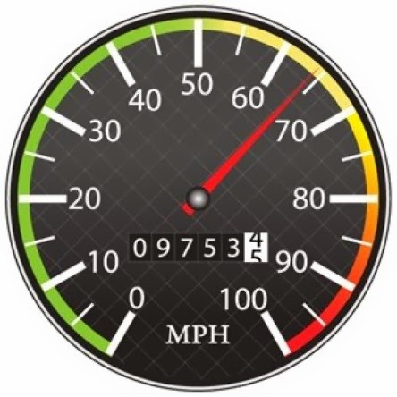 | a) | b) | c)
Intensidad de corriente eléctrica (mA)  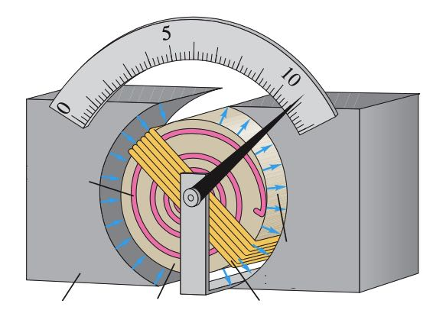 | a) | b) | c)
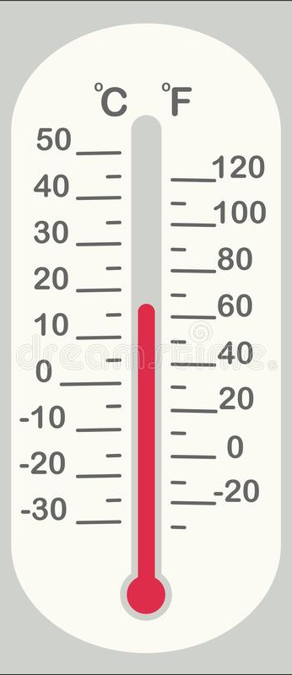  Temperatura (ºF) | a) | b) | c)

PREGUNTA Nº 2 (16 Puntos).
Indicador(es) de Evaluación:
Resuelve problemas que permita identificar las variables involucradas en la medición directa e indirecta, interpretando y evaluando físicamente cada uno de los resultados obtenidos. Calcular el área y el perímetro de un polígono regular, utilizando las reglas de las cifras significativas.
Contenidos Esenciales:
Cifras significativas, operaciones con cifras significativas.

I. (7 puntos) La pirámide de Keops tiene una altura de 136,86 m y su base cubre un área de 53000 m². El volumen de una pirámide está dado por la expresión $V=\frac{1}{3}A_{basal}h$, donde A_{basal} es el área de la base y h es la altura. Calcule el volumen de esta pirámide, expresando su resultando según las reglas de las cifras significativas.
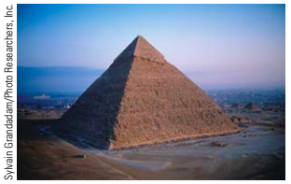

II. El resultado de las siguientes operaciones fue obtenido utilizando calculadora, por lo que no se encuentran expresadas con el número adecuado de cifras significativas.
Exprese cada uno de los resultados con el número adecuado de cifras significativas
- (3 puntos) $24,7654 mm + 13,50 mm – 9,0 mm = 47,2654 mm$

- (3 puntos) $\frac{200,57 kg}{15,2 m^{3}}=13,195394736842\frac{kg}{m^{3}}$

- (3 puntos) $\frac{\left(0,00042 m ∙ 3,56 s\right)}{279,3 s}=0,000005353383 m$
PREGUNTA Nº 3 (22 Puntos).
Indicador(es) de Evaluación:
Resuelve problemas que permita identificar las variables involucradas en la medición directa e indirecta, interpretando y evaluando físicamente cada uno de los resultados obtenidos. Calcular el área y el perímetro de un polígono regular, utilizando las reglas de las cifras significativas.
Contenidos Esenciales:
Error estadístico, desviación estándar, promedio.

Un estudiante mide la aceleración de gravedad (g), cinco veces, con los siguientes resultados (todos en m/s²):
9,9 | 9,6 | 9,5 | 9,7 | 9,8

- (05 puntos) Determine la mejor estimación o valor más probable para la aceleración de gravedad.

- (07 puntos) Determine el error o incerteza en la medición de la (determinación para la) aceleración de gravedad realizada por el estudiante.
$$g( )$$ | $\left|\overline{g}-g_{n}\right|$ ( ) | $\left|\overline{g}-g_{n}\right|$² ( )
$\overline{g}$ = |  | $\sum{\left|\overline{g}-g_{n}\right|}$² =

- (05 puntos) Exprese el resultado en el formato estándar.

- (05 puntos) ¿Cuál es la interpretación de la notación anterior?

PREGUNTA Nº 4 (24 Puntos).
Indicador(es) de Evaluación:
Resuelve problemas que permita identificar las variables involucradas en la medición directa e indirecta, interpretando y evaluando físicamente cada uno de los resultados obtenidos. Comunicar respuestas aplicando propagación de errores en el cálculo de una medición indirecta.
Contenidos Esenciales:
Propagación de errores.

- (15 puntos) Un experimentador mezcla (dos)los líquidos en (un)dos matraces(matraz), habiendo medido primero sus masas separadas cuando (los matraces) están llenos y vacíos, de la siguiente manera:
Masa del primer matraz con contenido:
$$M_{1}=\left(540±10\right)g$$
Masa del primer matraz vacío:
$$m_{1}=\left(72±1\right)g$$
Masa del segundo matraz con contenido:
$$M_{2}=\left(940±20\right)g$$
Masa del segundo matraz vacío:
$$m_{2}=\left(97±1\right)g$$

Determine la masa total del líquido (de los líquidos ya mezclados) y su respectivo error, utilizando (las reglas de operatoria la propagación de errores.

- (9 puntos) Se tiene una parcela rectangular de lados $a=\left(12,47±0,02\right) m$ y $b=\left(20,1±0,1\right) m$.
Considere propagación de errores en una medición para determinar el área de la parcela. Debe expresar su resultado en la forma ${A=A}_{mejor}±δA$
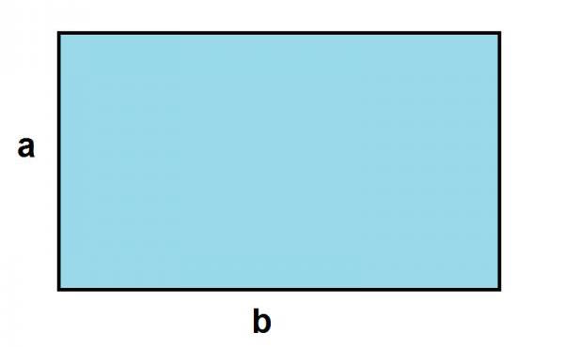

PAUTA DE CORRECCIÓN
ASIGNATURA: FÍSICA I
CURSO: 1º POLITÉCNICO
DOCENTE(S): Nelson Ríos P. Damaris Arancibia B. Héctor Jaime F.

